新 书 推 荐

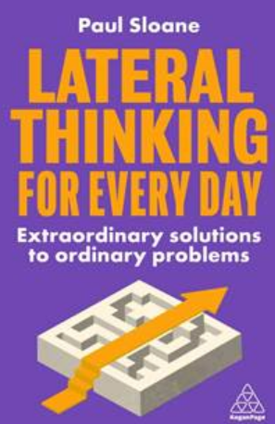
中文书名：《横向思维：普通问题的非凡解决方案》
英文书名：Lateral Thinking for Every Day: Extraordinary Solutions to Ordinary Problems
作 者：Paul Sloane
出 版 社：Kogan Page
代理公司：ANA/Susan Xia
页 数：224页
出版时间：2023年1月
代理地区：中国大陆
审读资料：电子稿
类 型：职场励志

内容简介：

并非每个问题都有明显的解决方案。利用横向思维的力量，以富有想象力和创造性的方式思考，以全新的方式解决日常问题。

横向思维是指重新思考解决问题的方法，并使用间接方法得出创新的结果。但做起来很容易吗？

在《日常横向思维》中，著名作家保罗·斯隆明确解释了使用横向思维方法如何使你受益。作者通过Lady Gaga，埃隆·马斯克（Elon Musk）和蒂姆·伯纳斯-李（Tim Berners-Lee）等优秀横向思想家灵启人心的实例，将实用技巧、方法、示例和挑战汇集在书中，帮助你利用强大的论证技巧，变得更具说服力，为创造性挑战提出新的解决方案。

作者简介：

保罗·斯隆（Paul Sloane）是一位经验丰富的演讲者，课程负责人和讲师，居住在英国萨里。他是一位公认的创新和创造性演讲权威人士，他为世界各地的领先企业发表演讲并举办研讨会。他著有畅销书《如何成为杰出的思考者》（How to Be a Brilliant Thinker）和《创新型领导者》（The Innovative Leader），担任《开放式创新和众包指南》（A Guide to Open Innovation and Crowdsourcing）的编辑，均由Kogan Page出版。

请将反馈信息发至：夏蕊（Susan Xia）
安德鲁·纳伯格联合国际有限公司北京代表处
北京市海淀区中关村大街甲59号中国人民大学文化大厦1705室
邮编：100872
电话：13581679124
传真：010-82504200
Email：Susan@nurnberg.com.cn
网址：http://www.nurnberg.com.cn
微博：http://weibo.com/nurnberg
豆瓣小站：http://site.douban.com/110577/

